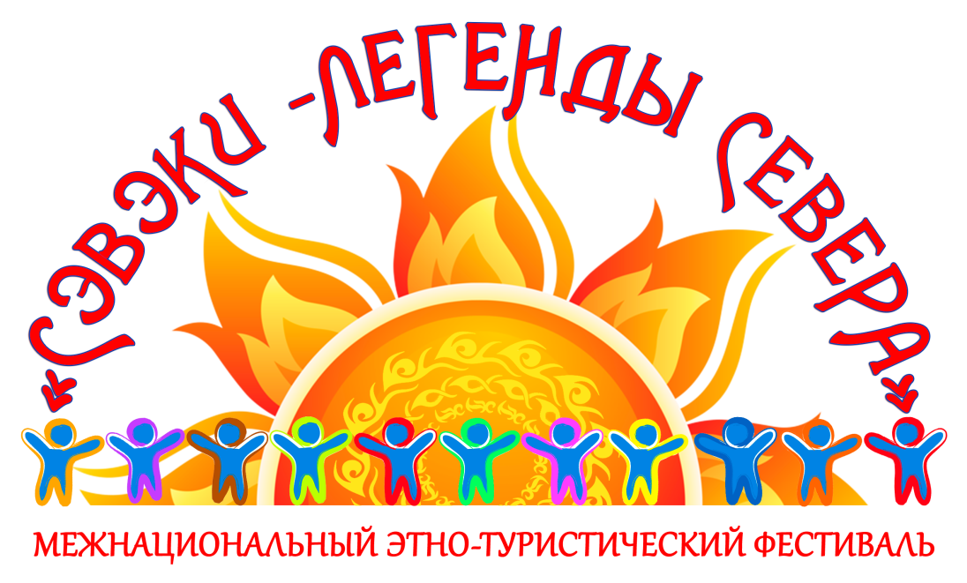
ПОЛОЖЕНИЕ
О проведении в гп Северо-Енисейский конкурса фото клипов
«Сонин Торганэй» (с эвенкийского – герой, охотник, умелец)
в рамках проведения межнационального фестиваля
«Сэвэки- Легенды Севера»

- Цель и задачи проведения конкурса фото клипов: Культурно-этнографическое просвещение жителей гп Северо-Енисейский посредством приближения к фольклору коренных народов Севера, Сибири и Дальнего Востока и народов других национальностей; сохранение и возрождение традиций коренных народов разных национальностей; сохранение и возрождение нематериального культурного наследия. Стимулирование творческих инициатив и социокультурной активности населения. Создание атмосферы самореализации, занятости и заинтересованности детей и их родителей. Проведение мероприятия в условиях угрозы распространения вирусной инфекции COVID-19 в Красноярском крае, а также в условиях самоизоляции населения Северо-Енисейского района.

Задачи:
1.организовать условия для раскрытия творческого потенциала детей и взрослых, поднятия их эмоционального фона, занятости и заинтересованности;
- развить творческую активность семей, сплотить детей и взрослых участием в общем конкурсе.

- Сроки и место проведения:
Дата проведения: с 1 августа 2020 года по 22 августа 2020 года включительно, гп Северо-Енисейский.

- Организаторы:
Организатором конкурса фото клипов - «Сонин Торганэй» (с эвенкийского – герой, охотник, умелец) является МБУ «Централизованная клубная система Северо-Енисейского района», РДК «Металлург».
- Участники:
Участниками конкурса могут быть жители городского посёлка Северо-Енисейский и жители поселков Северо-Енисейского района.

- Условия проведения онлайн конкурса:
С 1 августа 2020 года в социальной сети Whatsapp в группе «РДК Металлург» будет размещено объявление о начале конкурса фото клипов и условиях его проведения. С 1 августа 2020 года в социальной сети Whatsapp в группе «РДК Металлург» начнется конкурс фото клипов - «Сонин Торганэй» и продлится до 22 августа 2020г.

- Описание конкурса:
Участники конкурса размещают в социальной сети Whatsapp в группе «РДК Металлург» фото клип о любимом в семье мужчине (мужчин), главная тема клипа - «наш герой Торганэй- охотник и умелец» и отражает лучшие качества мужчины охотника, добытчика, умельца, богатыря- гордости семьи. 22 августа состоится онлайн голосование и определение победителей конкурса фото клипов «Сонин Торганэй» ( оценивается фото клип). Победители конкурса награждаются ценными призами.

Видео отчеты онлайн конкурса будут размещены в социальных сетях и на официальных сайтах, а так же будут сохранены в архиве РДК «Металлург» для использования в последующих мероприятиях.

